

常州市新北区小学语文教学
蒋熙玲优秀教师培育室活动
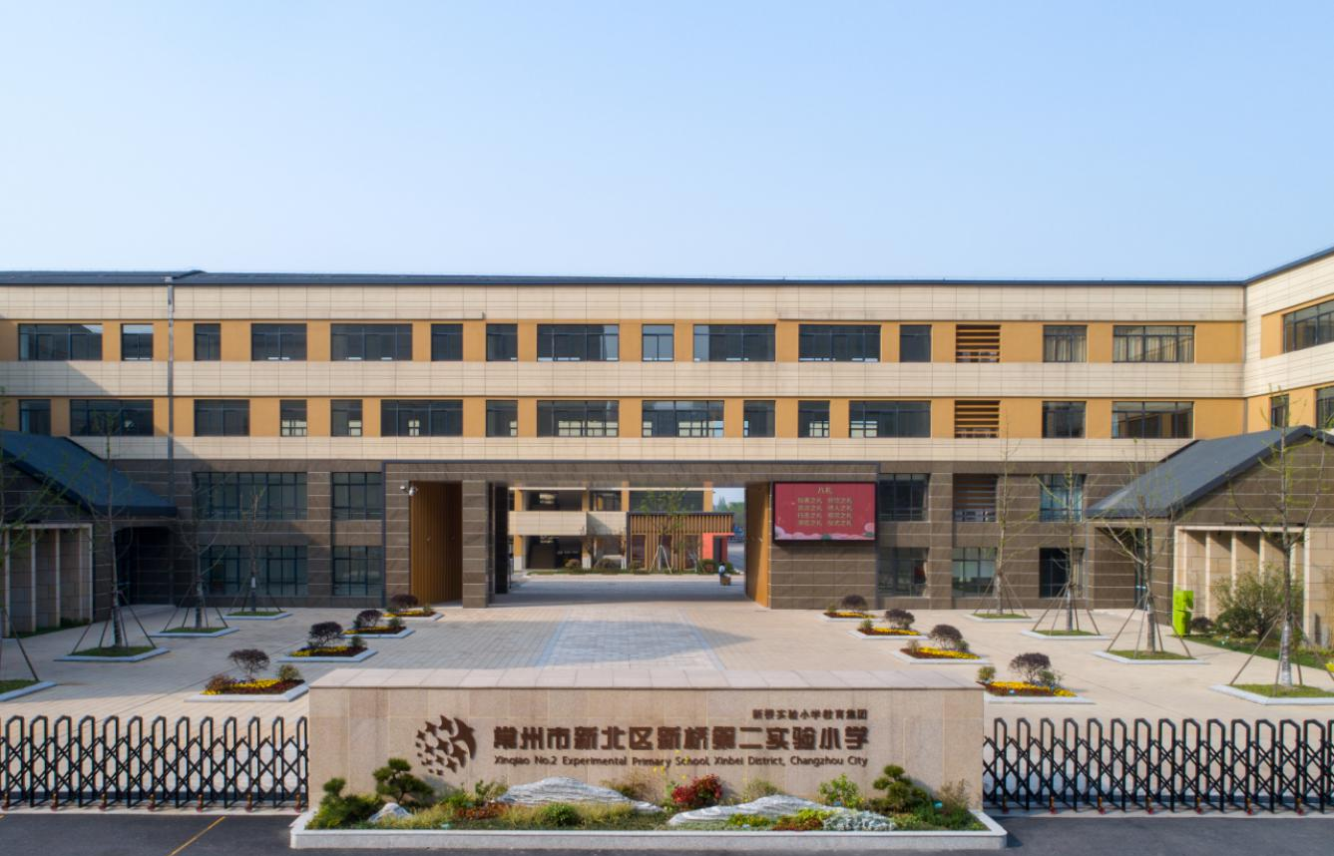

主 办：新北区小学语文教学蒋熙玲优秀教师培育室
承 办：常州市新北区新桥第二实验小学
2023年11月14日

关于新北区小学语文蒋熙玲优秀教师培育室第三次活动的通知
相关小学：
根据工作安排，新北区小学语文蒋熙玲优秀教师培育室开展第三次活动，具体事项通知如下：
一、活动时间：2023年11月14日下午1：00-4：00
二、活动地点：新北区新桥第二实验小学
三、参加对象：培育室全体成员，欢迎其他老师参加。
四、活动主题： 《聚焦真实情境 共研语文课堂新样态》
五、活动安排：
时 间 |  | 形式 | 内容 | 主讲（主持） | 地点
11月14日(星期二)下午 | 1:00—1:40 | 观课学习 | 二上:《朱德的扁担》 | 陈慧 | 全域教室
11月14日(星期二)下午 | 1:50—2:35 | 观课学习 | 五上:《慈母情深》 | 陈银兰 | 全域教室
11月14日(星期二)下午 | 2:40-3:10 | 评课研讨 | 执教老师说课、反思  工作室成员评课研讨 | 工作室成员 | 会议室1
11月14日(星期二)下午 | 3:20—4:00 | 专家引领 | 专家点评、指导 | 蒋熙玲 | 会议室1
六、活动要求
1.请全体成员提前针对研讨主题研读教材，准备现场评课。
2.请全体成员准时参加，不得无故请假。
七、活动分工：
活动签到： 万 杨 活动主持： 丁含露
撰写报道： 周 颖 活动摄影： 支慧
公众号发文：周婉 活动记录及资料收集：王桂玲

常州市新北区教育管理服务中心
新北区小学语文蒋熙玲优秀教师培育室
2023年11月14日
常州市新北区小学语文教学蒋熙玲优秀教师培育室课堂教学设计
学科： 语文 | 班级： 五（2）班 | 日期： 2023.11.13
执教： 陈银兰 | 课题： 《慈母情深》
【单元整体思考】
本单元以“舐犊之情”为主题，紧扣“体会作者描写的场景、细节中蕴含的感情”和“用恰当的语言表达自己的看法和感受”这两个相统一的语文要素安排读写内容，具有主题集中、形质类化、整体贯通的结构特点。围绕这一人文主题，教材内容彼此配合、各有侧重：《慈母情深》通过典型场景借助想象体会无私的母爱；《父爱之舟》通过连续场景，理解难忘的场景中的深沉父爱；《“精彩极了”和“糟糕透了”》则是通过场景中父母相对的观点引导辩证的判断。
《义务教育语文课程标准》(2022版)第三学段：阅读叙事性作品，了解事件梗概，能简单描述印象最深刻的场景、人物、细节，说出自己的喜爱、憎恶、崇敬、向往、同情等感受，体会作者的思想感情。学生应观察、思考日常生活，阅读记人叙事的优秀文本，学习通过口头表达、书面叙写，与他人交流身边令人感动、难忘的人和事。
【任务情境设计】
任务情境设计：制作《爱的瞬间纪念手册》
本单元的人文主题是（父母之爱），这种流淌在血液里的爱和温暖，是人类亘古不变话题，与每个学生都息息相关，自己的生活经验结合具体的文本，更容易促成学生对这一主题的深切体验和理解。所以根据本单元的课文资源和学生学习的规律，设计爱的发现者、爱的评判者、爱的表达者、爱的传递者四个大任务。
制作《爱的瞬间纪念手册》
任务 | 任务目标 | 活动内容
爱的发现者 | 1.借助导图，了解每篇文章要落实的语文要素。  2.通过学习《慈母情深》，了解内容，学会选择场景。 3.通过对比学习《慈母情深》和《父爱之舟》，体会描写场景的方法。  4.通过课后拓展，以“鼻子一酸的经历”为点进行场景描写练习，在写作实践中习得场景描写的方法。 | 活动一：  镜头下的父母之爱  活动二：  鼻子一酸的经历
爱的评判者 | 1.通过场景中人物神态、语言、动作等细节，了解父母对一首诗作出不同评价的原因。  2.联系生活实际，谈谈自己对巴迪父母不同的表达爱的方式的看法。  3.能选择恰当的材料支持自己的观点。能尊重别人的观点，对别人的发言给予积极的回应。 | 活动一：  爱的不同表达  活动二：  你如何看待
爱的表达者 | 1.通过学习单的分享、敞开心扉，选择诉说的对象、事件，并以书信的形式写下来。  2.通过范文支架搭建，进一步修改巩固场景描写，并用恰当的语言表达自己的真情实感。 | 活动一：  敞开心扉  活动二：  书出真情
爱的传递者 | 1.通过一组文章的阅读，巩固“抓场景、细节体会蕴含的感情”。  2.对比体会一组文章的异同，再次感受围绕主题选择场景的重要性。  3.引导读整本书《母亲》，拓宽阅读面，讨论分享阅读收获。 | 活动一：  不同的角度  活动二：  分享你的收获

【学习目标】
1.默读课文，能借助文字，想象场景，从细节中感受“慈母情深”。
2.通过朗读感悟，体会对比、反复手法对塑造人物，表达情感的作用。
3.能运用所学方法，联系生活实际，写出自己“鼻子一酸”的经历。
4.通过对课文的学习，体会平凡母亲的伟大，激发学生对母爱的理解与赞美。
【学习重难点】
1.借助文字，阅读对母亲的外貌、动作、语言描写的重点句段，体会作者的思想感情，感受母子之间的情感互动，唤起爱母情感。
2、体会对比、反复手法对塑造人物的作用，感受其表达效果，学习作者的写作手法并将其应用到作文写作中。
【学习过程】
一、构建场域，导入新课
1、播放《人世间》主题曲
- 这部电视剧改编自著名作家梁晓声的同名小说《人世间》，他也是今天这篇课文的作者。关于梁晓声，你有哪些了解？
3、梁晓声之所以取得这么大的成就，这与他的母亲是分不开的。下面就让我们跟随作者走进《母亲》，走进《慈母情深》。齐读课题
二、创设情境，任务驱动
同学们，你们知道吗？梁晓声不仅是一位作家，还是一名优秀的编剧，所以他的文字总给人一种电影般的画面感。他一直有一个心愿，想要拍一段视频来纪念自己的母亲。我们今天就一起来帮他完成心愿，好不好？
不过呀，要想通过《慈母情深》这篇文章来帮助他完成心愿，需要完成以下四个任务。
任务一：剧本台词大考验
1、剧本台词大考验
2、谁来挑战你最喜欢的一句台词？要求读准确流利，有感情。
任务二：拍摄场景巧选取
梁晓声在《母亲》这本书中写到：十五岁那一年，我去母亲为养活我们而挣钱的那个地方的一幕幕情形，从那以后经常地浮现在我的脑际。那是怎样的一幕幕情形呢？接下来，让我们走进第二个任务：拍摄场景巧选取。
1、请同学自由读课文，边读边想象文中的场景，说说自己印象最深刻的场景。
2、现在，谁能将这一幕幕场景按照顺序排列一下。

任务三:年代道具越时空
1、现在就让我们穿越时空，回到20世纪60年代，瞧，这就是那个年代。看了图片你有什么感受。
2、我们课文中也有一些物件，就带着那个时代的烙印，请大家去找一找？谁找到了？《青年近卫军》、缝纫机、毛票、水果罐头
3、这些老物件老师都给大家带来了，瞧！那在这些老物件中，作者最要想要什么？
4、学生谈为什么不能买的原因
5、作者最终的选择？那母亲给钱了吗？
6、作者的心情本应该怎样？ 但是“他”的反应却是？
任务四：视频拍摄巧制作
剧本台词、拍摄场景、年代道具都有了，接下来我们就要来拍摄了。拍摄的内容要能体现让作者鼻子一酸的心情。请同学们快速浏览课文，选取要拍摄的场景。注意：小组先讨论选择哪一个场景，说明选择理由或感受，再分工填写。
（一）环境恶劣
1、小组代表汇报
2、让我们再次走进这间厂房，这个难忘的夏天。在这间厂房里，你们看到什么？这个狭小、拥挤的厂房里，还有什么感受？
3、这是在厂房里的所见所感，我们的摄像机不仅能捕捉画面，还能记录声音，谁再来补充这个画面？
4、引读，此时此刻，如果你在现场，你的第一反应是什么？然而母亲呢？一天又一天，一月又一月，一年又一年，无论严寒酷暑，母亲都在这样的环境下挣钱养家，你有什么感受？
5、反复：发现了吗？有个词出现了很多次，出现几次？作者为什么要这样写？
这样的表达方法叫“反复”，通常是为了强调某个意思，或突出某种情感，作者在本课中就多次运用了反复的修辞。
6、现在，让我们带着这种强烈的心酸之感来读一读这段话。
（二）转过身来
小导演，我们这里怎么才能把母亲转身的动作拍的打动人。
1、随着慢镜头的推移，“背直起来了，我的母亲。”
睁开眼睛，你看到什么样的背？不对啊，这是我母亲的背吗？我记得母亲的背不是这样的，是什么样的？
2、闭上眼睛，继续往前看，慢镜头拉近，你看到那是一张什么样的脸？不对啊，怎么会是我母亲的脸，在我印象中，母亲的脸是？/3、闭上眼睛，继续看。你看到一双怎样的眼？我分明记得母亲有一双黑珍珠般水灵灵的眼睛。如今这双充满光泽的眼睛也不见了。
3、看到如此疲惫、憔悴的母亲，作者是怎样的感受？
4、我简直不敢相信自己的眼睛，这竟是我的母亲，这里“我的母亲”前后出现了三次，作者为什么这样写？（强调震惊、心痛之感）难怪作者会：鼻子一酸。带着你们的感情，我们一起读——
三、以情促写，落实素养
1、此时，你是不是也想起了自己的母亲呢？你和妈妈相处中有哪些感动的瞬间呢？或是让自己“鼻子一酸”的经历，试着写一写。
2、有兴趣的同学读一读梁晓声的《母亲》，可能会给你们写作带来更多灵感。
板书设计
18、慈母情深
鼻子一酸 反复
初到厂房 寻找母亲 要钱买书 掏钱塞钱
震惊 心疼

第二课时
一、视频拍摄巧制作
1、小组分享拍摄场景
2、师生共同赏析场景
二、画外独白我来说
影片常用画外音的方式表达思想和情感，这里让学生你选择场景配上画外音，尝试为作者书写内心独白，让学生走进作者的内心世界，感悟慈母情深。
三、回归现实中的我
1、学生展示拍摄视频
和父母在一起的温情时光
2、作品拍摄说明
为了让作品更加打动评委，请运用通过场景、细节描写表达情感的方法，写一份“作品拍摄说明”，讲述视频背后的故事。

学科： 语文 | 班级： 二（4）班 | 日期： 2023.11.13
执教： 陈慧 | 课题： 《朱德的扁担》
【单元整体思考】
本单元是以“革命先辈”为主题,编排了《八角楼上》《朱德的扁担》《难忘的泼水节》《刘胡兰》四篇讲述革命领袖和先烈事迹的课文。四篇课文围绕“借助词句，了解课文内容”这一单元语文要素，分别利用结合插图体会词语意思、借助词句体会人物精神，感受节日场景、联系上下文了解词语意思等多种方法帮助学生了解课文内容。
四篇课文之后还设置了看图讲故事的口语交际活动。本次口语交际的要求是:
1.了解图片内容，利用提供的词语或句式，按顺序把故事说完整;
2.发挥想象，适当补充图片人物的动作、对话和想法，把故事讲清楚;
3.利用故事内容，想象故事发展;
4.认真听，知道别人讲的是哪幅图的内容。
《义务教育语文课程标准》(2022版)的课程理念中提到，语文课程要以生活为基础，创设丰富多样的学习情境整合学习内容、情境、方法和资源要素，设计语文学习任务,注重语文实践和任务驱动。在第一学段要求还指出，能结合上下文和生活实际了解课文中词句的意思，借助读物中的图画阅读,能借助关键词句复述自己读过的故事，并愿意向别人讲述。文学阅读与创意表达任务群要求中也明确强调了，第一学段要阅读并学习讲述革命领袖、革命英雄、爱国志士的故事，表达敬仰之情。
根据以上认识，将单元学习材料进行结构性整合，并结合学校少先队公众号，开展《红色记忆少年说》主题活动作品展播。活动分为《红色景点》《红色文物》《红色时光》《红色人物》四大板块;
1.以《八角楼上》为材料，学习借助图片，体会词语意思，理解材料内容，并利用提供的句式推荐红色景点:
2.以《朱德的扁担》为例，学习借助图片理解关键词句，感受人物精神，并运用关键词句和图片讲清楚红色物件故事:
3.以《难忘的泼水节》为材料，借助图片理解词句，想象节日活动中人物的动作、语言，并利用提供的词语或句式回忆红色时光;
4.以《刘胡兰》为例，学习联系材料、上下文理解词语意思，抓住人物的动作、对话和想法，讲清楚红色人物故事。
将文本学习与校园活动进行统整设计，分解融合单元语文要素、文本材料，在浓厚的革命传统教育氛围中实现语文要素的训练和实践，使单元的语文学习有任务、有情境、有拓展、有延伸，贯通语文学习与日常生活、文学阅读与创意表达的桥梁。

【任务情境设计】
本课围绕讲红色物件故事这一情境任务，整合《八角楼上》文本教学要素“借助插图体会词语意思”和口语交际教学目标，通过文本材料学习，指导、训练学生根据图片讲故事的能力，激发、驱动学生搜集、了解不同红色物件故事的兴趣和主动性;让学生在“讲红色物件故事”这一任务情境中将文本学习转化为解决生活问题，融合音乐、美术、信息技术、新媒体等学科，在解决问题的实践中获得讲好红色物件故事的能力和技能，实现语文素养的全面提升。
【活动目标】
1.认识“朱、德”等生字，会写“扁担”等词语，正确、流利地朗读文本材料。
2.借助图片，理解“会师、山高路陡、整夜整夜”等词语的意思，讲清楚故事内容，懂得大家越发敬爱朱德同志的原因，感受人物精神品质。
3.融合多学科，讲清楚红色故事，感受红色文化精神。
【活动重难点】
1.借助图片，理解“会师、山高路陡、整夜整夜”等词语的意思，讲清楚故事内容，懂得大家越发敬爱朱德同志的原因，理解人物精神品质。
2.融合多学科，讲清楚红色故事，感受红色文化精神。
【学习过程】
一、课前交流，活动明任务
1.了解学校少先队近期开展的红色主题活动。
2.展示主题活动作品，激发学生参加活动的兴趣。
【设计意图】创设主题活动情境，统整单元学习材料，将文本材料学习转化为解决情境任务的需求。通过交流，了解活动内容，感受活动氛围，激发学生参与活动的兴趣。
二、借助背景，指导说好题目
1.出示录制要求，引出“扁担”。
(1)播放语音，出示任务一。
任务一:以“红色物件”为视角，讲述它背后的故事。比如:朱德的扁担、一个粗瓷大碗、一根灯芯、半条被子等。
(2) 交流任务一，引出课题。
2.了解背景，读好“扁担”。
(1) 尝试读材料题目，指导读好“扁担”。
(2)出示背景资料，指导读好“朱德的扁担”。
(3)交流指导书写“扁担”。

【设计意图】根据学生年龄特点，以适合其年龄特点的任务情境，激发学生积极参与材料阅读、写好“标签”的主动性和能动性。由于革命题材内容距离学生生活较远，借助历史资料感知朱德身份，帮助学生读好课题，并为后续文本材料的学习作背景准备。
三、借助图片，尝试说清楚
1.围绕要求，初读课文。
(1)播放语音，出示任务二。
任务二:讲故事时，语音准确，语句通顺，要生动有感情。
(2)初读故事，圈画疑难。
请同学们自由读通课文，把不会读、难读的词语圈画出来。
2.借助图片，理解词句。
(1)生生互助，读好生字词。
(2)出示疑难字词，借助图片，引导自主解决。
还记得之前学到的理解词语的方法吗?借助图片来理解。今天老师带来了几幅图，请找出与之对应的词语，连一连。
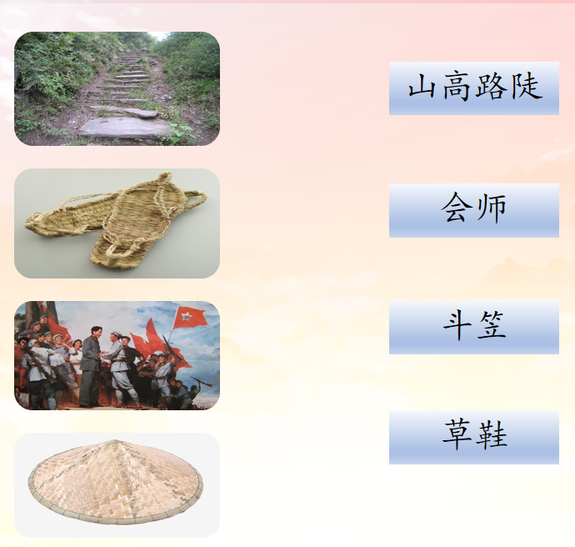
(3)抓住关键词语，指导读好关键语句。
会师是什么样的场景?仔细观察图片人物表情，你发现了什么?他们的心情是怎样的?
3.串联图片，尝试练说。
(1)借助图片，不仅可以理解词语，读好句子，还可以帮助我们把故事说清楚呢!
(2)利用图片，把故事跟同桌说一说。
【设计意图】借助实践任务要求，整合单元已学知识，提供问题解决支架，鼓励学生自主解决材料阅读困难，并尝试利用图片和关键词支架练习说故事。
四、借助词语，学习说生动
刚才我们把这四个词语连成了几句话，说清楚了故事的前一部分内容，后半部分该怎么说呢?我们还得到文中去找一些关键词和关键句。
1.引出关键语句:白天挑粮爬山，晚上还常常整夜整夜地研究怎样跟敌人打仗。
2.联系生活，理解“整夜整夜”，读出尽职尽责。
(1)用时间来表示，“整夜”大约是从什么时候到什么时候?那在这个过程中，我们都在做什么呢?
当你放学回到家，准备干什么了?(享受丰盛的晚餐)。朱德军长就在一-
当你晚上 8、9点洗漱完毕，想要干什么了?(洗澡躺在温暖的被窝)。
朱德军长还在一-
当一切都安静了，你都怎么样了? (进入了甜蜜的梦乡)。
朱德军长仍然在一一
当第二天天蒙蒙亮时候，你睁开双眼又准备做什么去了?(洗漱上学)
朱德军长一直都在一-
这个过程可能是10个小时、11个小时，甚至是12个小时。在这么长的时间里，朱德军长都在一-
这只是一个整夜，那整夜整夜又是什么意思呢?
(2)像这样声情并茂地朗读，就读出了一个尽职尽责的军长。我们说故事的时候就要这样说。
3.勾联前文，紧扣描写朱德挑粮的词句，感悟艰苦奋斗。
(1)五六十里有多远?相当于我们绕着后操场跑上200多圈。路远不远?
(2)我们再次借助图片看一看这五六十里都是怎样的路?(山高路陡)
(3)在这陡峭的山路间，朱德军长又是怎样挑粮的?
出示:他穿着草鞋，戴着斗笠，挑起粮食，跟大家一块儿爬山。
(4)那战士们又会怎样挑粮呢?请你把想象到的画面用表示动作的词语说一说!
战士们和朱德军长一起挑粮，有的___，有的___，还有的_____。
(5)借助恰当的动词、丰富的想象，我们就把这挑粮爬山的场景说得更加生动了。这就是说好故事的小妙招。
4.串读全文，紧扣“一块儿”，读出同甘共苦。
【设计意图】紧扣材料中的关键词句，引导学生进入故事情境，深入理解词句意思，并通过情境引读，感受材料传达的红色精神，为讲好红色物件故事作好铺垫。
五、借助词句，练习说完整
1.借助板书关键词，依据任务二练说故事。
接下来，就请小朋友们自由练说故事，可以用上刚才提到的说故事方法和小妙招哦。
2.小组代表展示，紧扣任务二交流评价。
【设计意图】围绕任务引导学习，组织练习，交流展示，并以任务要求作为评价标准，实现“教一学一评”的一致性，在评价中学习、巩固、提升，切实实现通过评价促进学习。
六、创新形式，引导说精彩
1.播放视频，出示任务三。
任务三:作品以说为主，也可以配图、配乐、创新形式，使作品更加有吸引力。
2.交流多样化形式，展示创新表达。
3.布置课后练习，作好选拔准备。
【设计意图】根据活动要求，展示多样化讲故事的方式，融合多学科内容，拓宽语文实践方向，丰富语文课外学习生活，多种方式传承红色文化精神，实现跨学科、重实践的语文学习理念。
附:板书设计
朱德的扁担
艰苦朴素
同甘共苦
以身作则
会师 整夜整夜
恰当的动词
细致的描写
丰富的想象
山高路陡 敬爱

